Witamy serdecznie dzieci i rodziców z grupy Żabki
Propozycje na cały tydzień
W tym tygodniu realizujemy temat : WITAJ WIOSNO!
PONIEDZIAŁEK
Cele- dostrzeganie w otoczeniu oznak wiosny, rozpoznawanie nazw pierwszych przejawów wiosny
Proponuje aby rodzice przeczytali dzieciom wiersz
,, Kotki marcowe”
Na wierzbie
Nad samym rowem-
Srebrne kotki marcowe.
Na deszczu i na słocie
Srebrnieją im futra kocie.
Plucha i zawierucha.
Nie ma mamy co wyliże brzuch do sucha.
Ale kotki marcowe nie piszczą.
Huśtają się na gałązkach.
Mruczą: nareszcie wiosna!
I sierść mają coraz srebrzystą.

Zabawa ruchowa do wiesza
Dzieci naśladują kotki, chodzą na czworaka, naśladują koci grzbiet.

Praca plastyczna
Proszę aby dzieci wykonały pracę plastyczną ,, bazie”
Dzieci mogą na gałązkach nakleić kulki z waty, albo wydrukować poniższy rysunek i zrobić np. plasteliną czy bibułą( użyjcie takich materiałów jakie macie w domu)
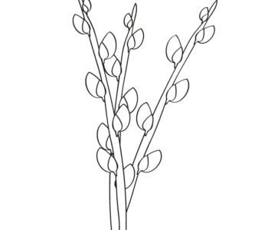

WTOREK
Cele- rozpoznawanie nazw ptaków ( skowronek, bocian, jaskółka)
,, Wiosna idzie”
Przyleciały skowroneczki
z radosną nowiną,
zaśpiewały, zawołały
ponad oziminą;
Idzie wiosna!
Śniegi w polu giną.
Przyleciały bocianiska
W bielutkich kapotkach,
Klekotały, ogłaszały
Na wysokich płotach;
Idzie wiosna! Idzie wiosna!
Po łąkowych błotach !

Zabawa ruchowa do wiersza
Zabawa z elementem skoku;
Dziecko skacze jak żabka, na hasło BOCIAN- dzieci zastygają w bezruchu, a rodzic chodzi jak bocian i szuka żabki, która się poruszy. Jeśli ją znajdzie, zamieniają się rolami.

Kolorowanka bocian i żabka

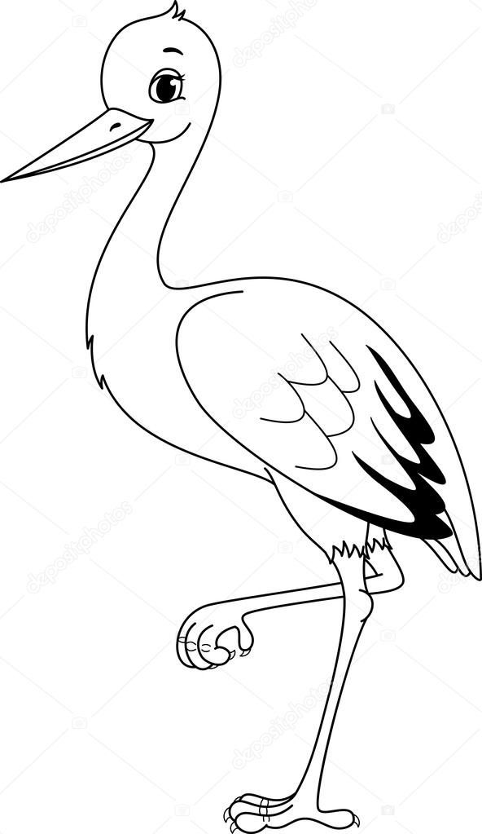
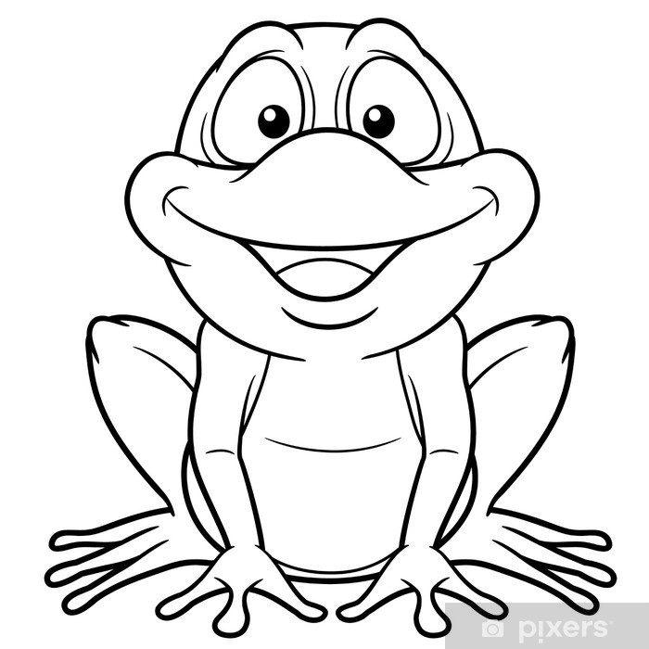

ŚRODA
Cele- zapoznanie z nazwami pierwszych wiosennych kwiatków
( krokus, tulipan, hiacynt)
Wiersz ,, Jak pięknie jest na świecie”
Nie mogę uwierzyć jak pięknie jest na świecie.
Wszystko się zieleni, obsypuje kwieciem.
Nastała wiosna, budzi się wszystko do życia.
Małe przebiśniegi budzą się do życia.
Radość w głośnych ptasich ćwierkaniach- ćwir, ćwir!
Wybrzmiewa.
Szczęśliwe są młode listki wzrastające na krzewach.
Jest słonecznie, pachnąco, otoczenie pięknieje.
A ja spacerując po parku, z radości się śmieję.

Praca plastyczna z elementem liczenia
,, Wiosenne kwiatki co mają cztery płatki”
Zielona kartka i plastelina.
Wybieramy dwa kolory plasteliny. Z jednego koloru formują kulkę i przyklejają ją do kartki, tworząc środek kwiatka. Następnie z drugiego koloru formują cztery kulki i doklejają je wokół wcześniej przyklejonej kulki, tworząc płatki kwiatka.

Kolorowanka kwiatków tulipan, krokus, hiacynt.

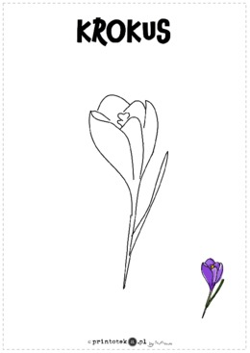

HIACYNT
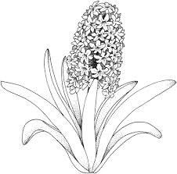

CZWARTEK
Wiosenne zgaduj zgadula

Idzie ku nam po łąkach
i cała jest w skowronkach.
W jaskółkach i słowikach
I w słońca ciepłych promykach.
( wiosna)
Szaro- bure kotki,
Które wczesną wiosną
Na gałązkach wierzby
Nad potokiem rosną.
( bazie)
Te wiosenne kryją w sobie
Listeczki lub kwiatki.
Te słodziutkie nadzienie
Z pysznej marmoladki.
( pączki)
ZABAWY PALUSZKOWE
Zabawa polega na głaskaniu/dotykaniu kolejno wszystkich paluszków dziecka. Zaczynamy od kciuka, potem kolejno palec wskazujący, środkowy, serdeczny i mały.

Ten paluszek to jest dziadziuś, (kciuk)
a ten obok to babunia, (wskazujący)
Ten paluszek to jest tatuś, (środkowy)
a ten obok to mamunia. (serdeczny)
A ten to dziecinka mała ......(tu pada imię dziecka - mały palec)
I jest rodzinka cała (zamykamy rączkę dziecka w piąstkę).

Ważyła kokoszka kaszkę, ważyła.
Swoim palcem wskazującym robimy kółeczka na wewnętrznej stronie dłoni dziecka mówiąc:

Ważyła kokoszka kaszkę, ważyła
Potem po kolei łapiemy paluszki dziecka: zaczynamy od kciuka. Mówimy przy tym:

Temu dała na miseczce,
Temu dała na łyżeczce,
Temu dała na spodeczku,
Temu dała w kubeczku,
A temu malutkiemu nic nie dała
tylko frrrr poleciała (unosimy swoją ręką - udajemy odlatującego ptaka)

Sroczka

Sroczka kaszkę gotowała - zakreślamy kółeczka w półotwartej dłoni dziecka
Temu dała na łyżeczce - chwytamy czubek małego palca
Temu dała na miseczce - chwytamy czubek serdecznego palca
Temu dała na spodeczku - chwytamy czubek dużego palca
Temu dała w garnuszeczku - chwytamy czubek palca wskazującego
A dla dlatego? nic nie miała Frrr !!! i po więcej poleciała - chwytamy i odzywamy się od czubka kciuka udając odfrunięcie.

PIĄTEK
Cele- wdrażanie do zdrowego stylu życia

Szczypiorek
Włożyłam do ziemi cebulę
W zeszły wtorek
Teraz mam w doniczce
Zielony szczypiorek.
Jeżeli przyjdziecie
Do mnie, mili goście,
To mnie o szczypiorek
Zielony poproście.

,, Zdrowe kanapki”- wykonanie zdrowych kanapek i ich degustacja. Rozmowa z dziećmi na temat zdrowego odżywiania.

